Formularz – opis punktu POI w aplikacji (POI - miejsce zaplanowane na spacerze, którego nie ma w aplikacji)
Nazwa  Maksymalnie 50 znaków. | Kościół w Grabownie Wielkim
Opis miejsca/obiektu  Maksymalnie 400 znaków. | Kościół w Grabownie Wielkim znajduje się w centrum ws. Został zbudowany w stylu eklektycznym w XIX w, w miejscu spalonego drewnianego kościoła. Informacja o tym widnieje na drewnianej belce nad wejściem do zakrystii. W kruchcie można zobaczyć rzeźbioną renesansową płytę nagrobną oraz chrzcielnicę z 1769r. Więcej informacji w zakładce historia na stronie https://parafia.grabownowielkie.pl/
Rodzaj kategorii  Do jakiej kategorii można przypisać punkt POI np. obiekt turystyczny, obiekt przyrodniczy, restauracja, hotel, łowisko, dla aktywnych, dla rodzin z dziećmi, miejsce dostępne publicznie itp. | Zabytek
Współrzędne geograficzne  Można pobrać z Google Maps | 51.34942980384593, 17.419147483751924
Zdjęcie miejsca/obiektu  Zdjęcie stanowi okładkę propozycji, która wyświetla się po wejściu w punkt POI na aplikacji. Format: JPG. Min. rozmiar 1440x960. Maksymalnie 500KB.  Wklej zdjęcie poglądowe oraz link do pobrania zdjęcia w lepszej jakości. | 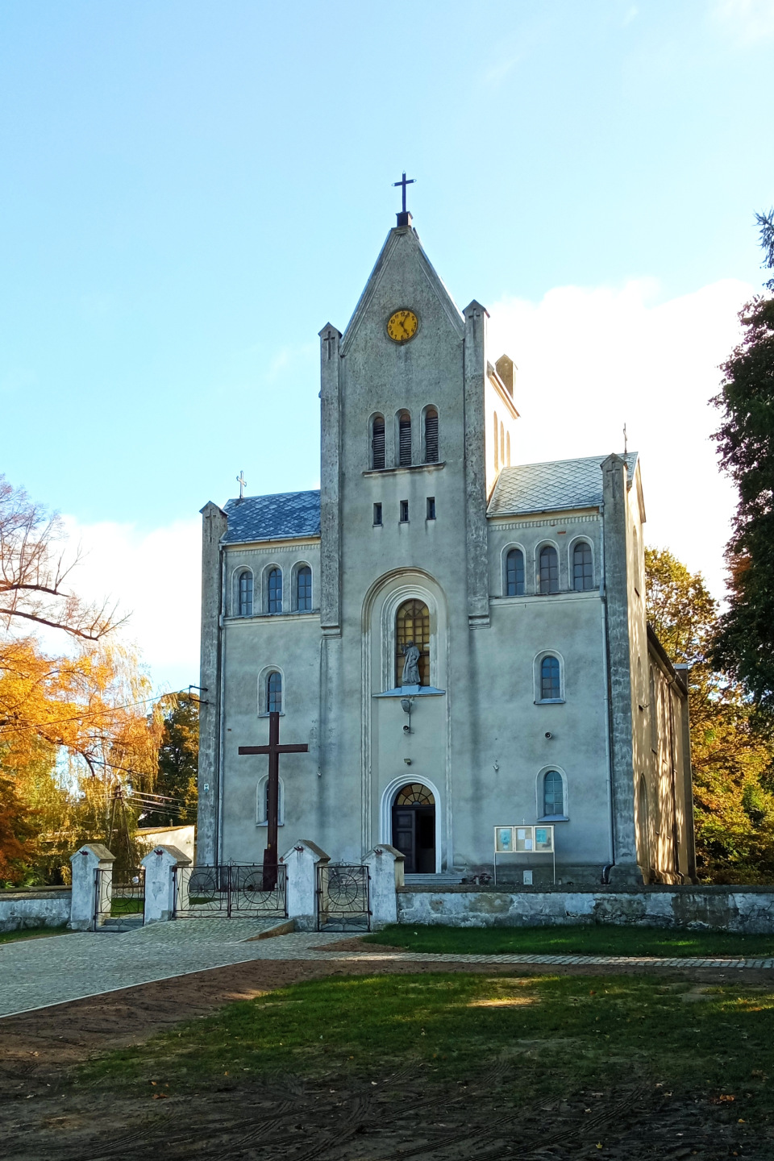
Godziny otwarcia miejsca/obiektu  Wpisz godziny lub nie dotyczy | Nie dotyczy
Udogodnienia przy miejscu/obiekcie – jeśli dotyczy  Maksymalnie 150 znaków.  Np. dostępny dla osób  z niepełnosprawnością, miejsce przyjazne dla zwierząt, WiFi, bezpłatny parking, plac zabaw. | Bezpłatny parking
Dane adresowe
Ulica z numerem

Kod pocztowy | 56-416
Miejscowość | Grabowno Wielkie
Gmina | Twardogóra
Dane kontaktowe
E-mail kontaktowy

Telefon kontaktowy | tel. 71 314 86 12
Strona internetowa | https://parafia.grabownowielkie.pl/

